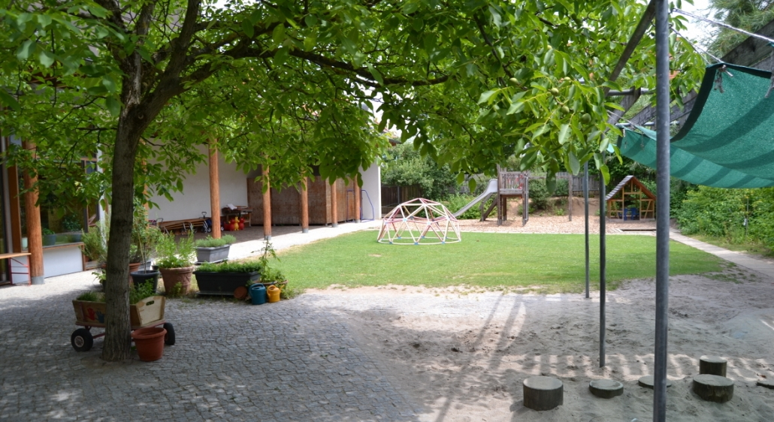 **Katholischer Kindergarten Maximilian Kolbe**

**Der Kindergarten stellt sich vor:**

Herzlich willkommen im katholischen Kindergarten Maximilian Kolbe!

Wir sind eine zweigruppige Einrichtung und verfügen über einen großzügig angelegten Garten. Unser Kindergarten ist behindertengerecht gebaut und ermöglicht integrative Arbeit.

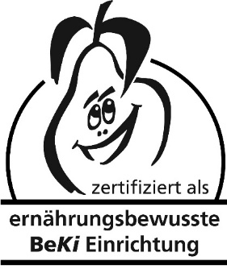Wir haben seit 2017 ein BEKI-Zertifikat (Bewusste Kinderernährung). Das heißt, dass wir im Kindergartenalltag sehr bewusst auf gesunde und ausgewogene Ernährung achten. Wir bereiten gemeinsam mit den Kindern Mahlzeiten zu und erfahren täglich Tischgemeinschaft.

Ein weiterer Schwerpunkt sind die gemeinsamen Feiern der Feste im Kirchenjahr. Wir gestalten mit den Kindern die Advents- und Weihnachtszeit, bereiten uns auf das Osterfest vor und vermitteln ihnen die Achtung vor der Schöpfung Gottes.

Wir nehmen Teil am Programm: „Bewegt wachsen in Heilbronn“. Dazu besucht uns wöchentlich eine Übungsleiterin der TSG Heilbronn und vermittelt unseren Kindern die Freude an der Bewegung.

Für unsere Schulanfänger gestalten wir das letzte Jahr als intensive Vorbereitung auf die Schule. Die Bedürfnisse der Kinder und der Orientierungsplan mit seinen Lernfeldern bilden den Rahmen, die Fähigkeiten der Kinder zu fördern. Über die Kooperation mit einer Grundschule werden die Schulanfänger auch durch eine Lehrerin auf die Anforderungen in der Schule vorbreitet. So steigt die Vorfreude der Kinder und der Übergang in die Schule wird erleichtert.

Wöchentlich besucht uns außerdem eine Lesepatin und einmal im Jahr sind wir mit allen Kindern eine ganze Woche auf dem Haigern und erleben dort eine Waldwoche.